Результати опитування здобувачів освіти за спеціальністю 035 Філологія першого (бакалаврського) рівня вищої освіти по проєкту освітньо-професійної програми «Англійська мова і література та друга іноземна мова»
(березень 2025 р.)
Ознайомитись з проєктом ОПП можна тут: https://englishdept.chnu.edu.ua/media/kquogm4d/proiekt-op_filol_anhl_bakalavr-2025.pdf

Опитування пройшли представники таких компанійЖ
ТОВ "Едванст Софтвер Девелопмент" (ASD Ltd)
Communicative Language Academy
Які працюють на посадах
HR директор
Засновниця

На яких посадах працюють/працювали або могли б працювати у вас студенти/випускники кафедри англійської мови першого (бакалаврського) рівня вищої освіти за спеціальністю «Філологія»
Project Manager, Business Analyst, Sales Manager, Marketing Manager
Викладач англійської мови , академічний директор, методист

Чи є потреба в закладі/компанії, в якій Ви працюєте, у фахівцях зі ступенем бакалавр зі спеціальності «Філологія» зі знанням англійської та німецької/французької мов?
Так, є потреба
Немає

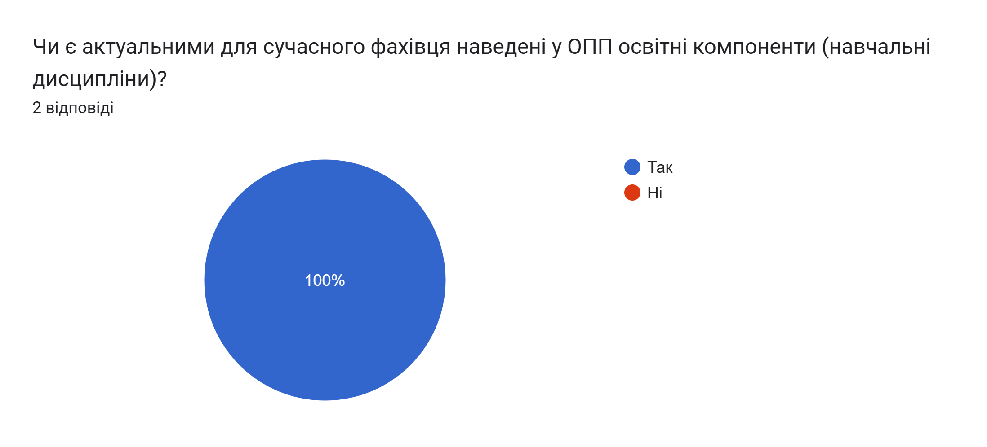

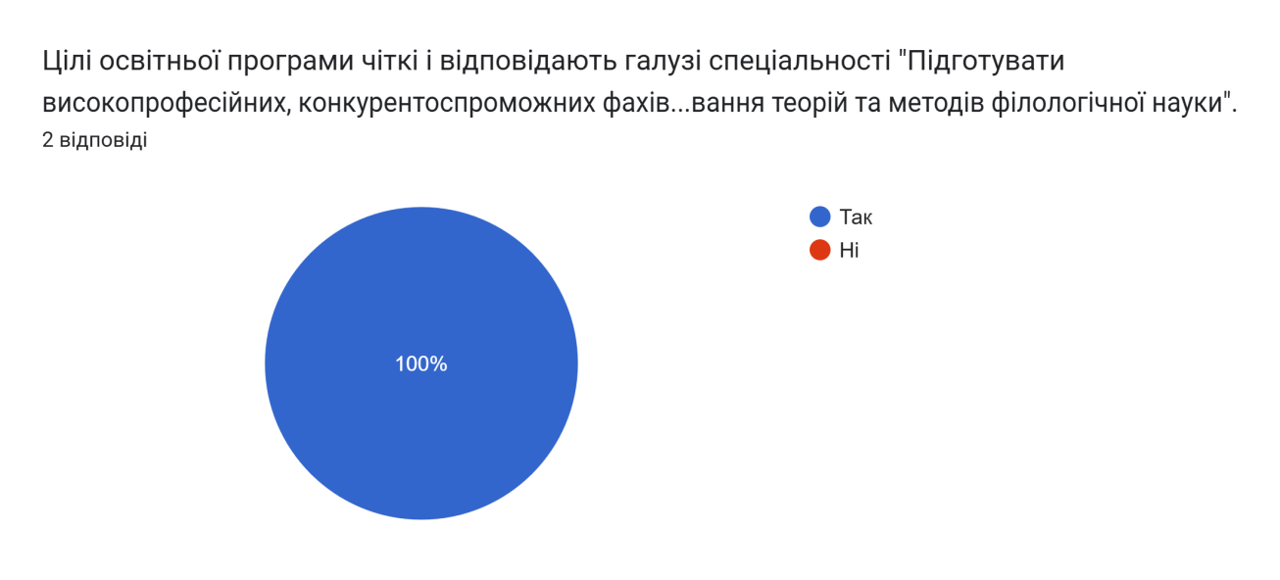

Ваші рекомендації та уточнення щодо цілей освітньої програми та програмних результатів навчання
-
Збільшення годин на англійську мову за професійним спрямуванням

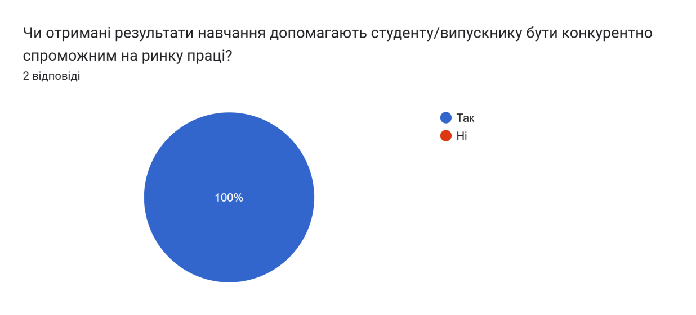

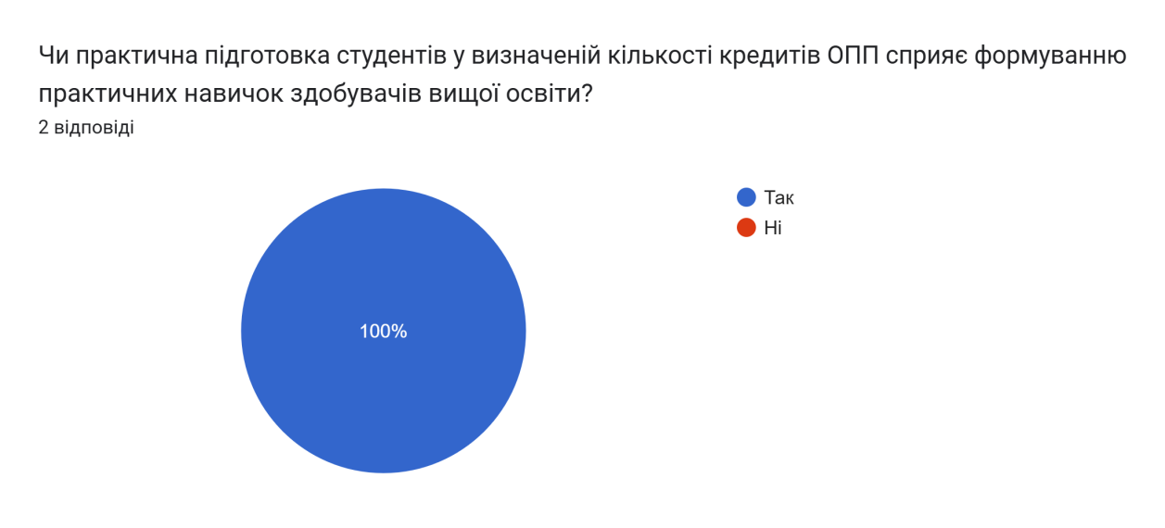

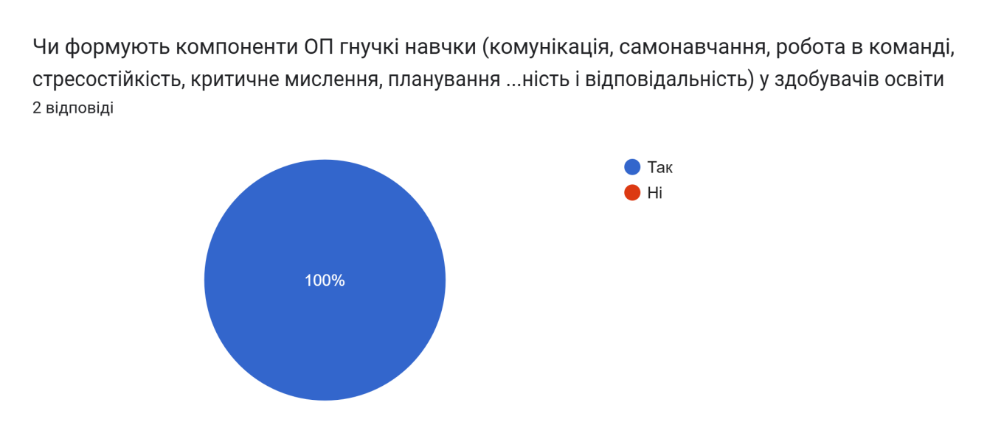

Які додаткові знання та навички Ви хотіли б порекомендувати для здобуття під час навчання здобувачів освіти за ОПП?
Навичку активного слухання, щоб краще розуміти співрозмовника та задавати релевантні запитання для дослідження і вирішення проблеми.
Уміння взаємодіяти в команді та критично мислити

Чи є в ОПП освітні компоненти (навчальні дисципліни), що не відповідають цілям і змісту ОПП? Якщо є, вкажіть такі, будь ласка
-
Ні

Які освітні компоненти (навчальні дисципліни) слід додати до ОПП?
Добавити дисципліну, яка пов'язана з навичками ведення переговорів враховуючи кроскультурні особливості іноземців.
Практичні заняття з методики

Реакція робочої групи
Рекомендувати викладачам основної іноземної мови розвивати в студентів навички активного слухання.
Англійська мова за професійним спрямуванням є вибірковим курсом (фахова лексика за сферами вжитку), усі вибіркові курси мають фіксовану кількість кредитів та годин, тому збільшення не передбачається.
Рекомендувати викладачам курсу основи теорії мовної комунікації включити тему про навички міжкультурної комунікації на переговорах з іноземцями.

